Berg-Schueni

Ermensee - Boswil

18. März 2021

Treffpunkt: Bahnhof Ermensee um 9:10 Uhr

Organisation: Silvia Stöckli, Tel. Mob. 079 645 97 14

Charakter: Frühlingswanderung durch liebliche Landschaften

Wanderroute: Ermensee – Chilchfeld – Altwis – Breiteneich – Hämikon – Müswangen – Hämikon Berg – Lindenberg – Flugplatz Buttwil – Guggibad – Brandholz – Boswil – Boswil-Bünzen
Die Gruppe 2 startet in Müswangen und wandert mit Dölf direkt zur Feuerstelle Allmend, Flugplatz Buttwil.

Wanderzeit: ca. 4 ½ Std, ca. 16 km, ↑ 481 m, ↓ 503 m

Ausrüstung: Kleidung für die entsprechende Wetterlage, ev. Stöcke

Verpflegung: Grillieren Feuerstelle Allmend, etwas Anfeuerholz mitnehmen

Anmeldung: bis Dienstag, 16. März 2021
sil_stoeckli@hotmail.com oder 044 941 39 94

Fahrplan: Es ist stets ratsam, Abfahrtszeiten und Gleisbelegung zu kontrollieren.

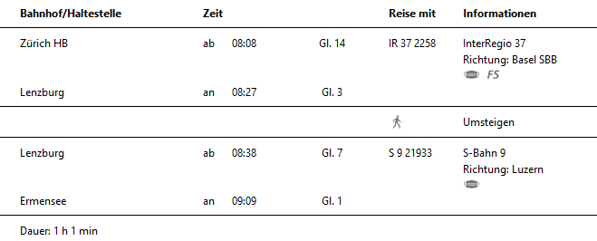
Rückfahrt: Boswil – Bünzen ab ..09, ..16, ..42, ..47

Tickets: Ab Wohnort nach Ermensee (oder Müswangen) und retour ab Boswil - Bünzen

Risiken und Haftung

Die Wandergruppe namens „Berg-Schueni“ ist eine Interessengemeinschaft ohne Rechtsform und verzichtet explizit auf eine Wanderleitung. Die Teilnehmer sorgen selbständig dafür, dass sie über eine der Wandertour angepasste Ausrüstung verfügen und beurteilen für sich selbst, ob ihre körperliche Verfassung bezüglich Trittsicherheit und Leistungsfähigkeit den Anforderungen entspricht. Teilnehmer, die Notfallmedikamente auf sich tragen, informieren sinnvollerweise ihre Wanderkameraden über deren Aufbewahrungsort und Anwendung für den Fall, dass sie sich nicht selbst damit versorgen können.
Der Abschluss einer Unfallversicherung und einer Privathaftpflichtversicherung zwecks Verminderung der persönlichen finanziellen Risiken liegt in der Verantwortung der Teilnehmer. Haftungsansprüche gegen den Organisator für Schäden an Personen und Sachen, die aus der Wandertätigkeit resultieren, sind ausdrücklich ausgeschlossen.

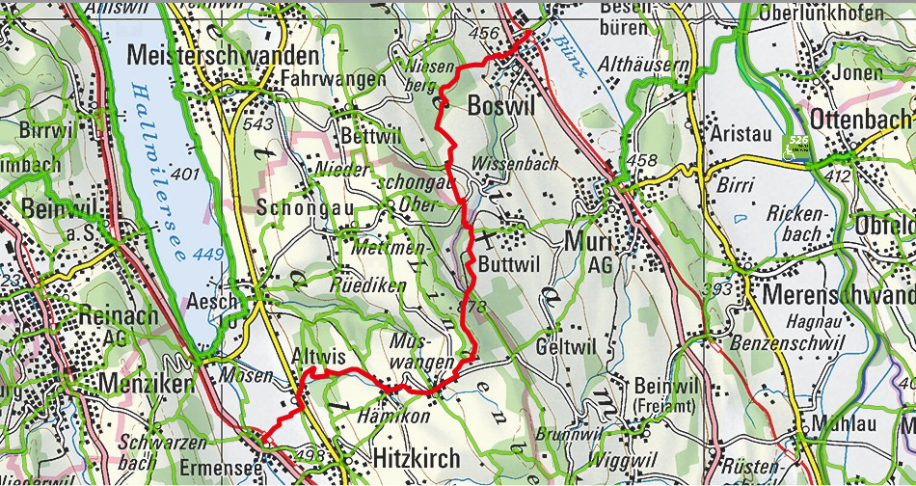


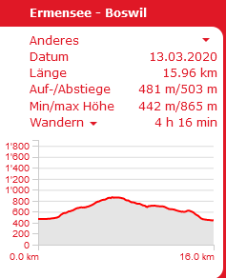

Abkürzungsmöglichkeit: Start in Müswangen



